Негосударственное образовательное учреждение среднего профессионального образования
ФИНАНСОВО-ЭКОНОМИЧЕСКИЙ КОЛЛЕДЖ

МЕТОДИЧЕСКИЕ РЕКОМЕНДАЦИИ
по производственной практике

ПРОФЕССИОНАЛЬНЫЙ МОДУЛЬ

Организация и управление торгово-сбытовой деятельностью

(ПМ.01)

Специальность 100701 «Коммерция» (по отраслям)

Пермь 2013
Составитель: Желтовских Е. В.

Утверждено на заседании ЦК специальности «Коммерция».
Протокол № 1 от 29.08.2013 г.

Организация и управление торгово-сбытовой деятельностью: метод. реком. по производственной практике для студентов специальности 100701 «Коммерция» (по отраслям) / сост. Желтовских Е. В.– Пермь: НОУ СПО «Финансово-экономический колледж», 2014 . − 28 с.

Методические рекомендации составлены в соответствии с рабочей программой производственной практики для студентов специальности 100701 «Коммерция» (по отраслям).

© Е.В. Желтовских, 2014
© НОУ СПО «Финансово-экономический колледж», 2014
СОДЕРЖАНИЕ

ПОЯСНИТЕЛЬНАЯ ЗАПИСКА 4
1. ТЕМАТИЧЕСКИЙ ПЛАН ПРАКТИКИ 6
2. ОРГАНИЗАЦИЯ И РУКОВОДСТВО ПРАКТИКОЙ 9
3. КОНТРОЛЬ И ОЦЕНКА РЕЗУЛЬТАТОВ ОСВОЕНИЯ ПРАКТИКИ 10
4. ЗАДАНИЕ НА ПРАКТИКУ 13
5. ТРЕБОВАНИЯ К СОДЕРЖАНИЮ И ОФОРМЛЕНИЮ ОТЧЕТА 16
СПИСОК РЕКОМЕНДУЕМОЙ ЛИТЕРАТУРЫ 17
ПРИЛОЖЕНИЯ 19

ПОЯСНИТЕЛЬНАЯ ЗАПИСКА

Уважаемые студенты!

Вы приступаете к освоению методических рекомендаций по производственной практике, которое является частью основной профессиональной образовательной программы в соответствии с ФГОС по специальности СПО 100701 «Коммерция» (по отраслям).
- Производственная практика (практика по профилю специальности) способствует формированию у обучающегося общих и профессиональных компетенций, приобретение практического опыта по специальности.

В результате освоения производственной практики обучающийся должен иметь практический опыт:
- приемки товаров по количеству и качеству;
- составления договоров;
- становления коммерческих связей;
- соблюдения правил торговли;
- выполнения технологических операций по подготовке товаров к продаже, их выкладке и реализации;
- эксплуатации оборудования в соответствии с назначением и соблюдения правил охраны труда.

В результате освоения производственной практики обучающийся должен уметь:
- устанавливать коммерческие связи, заключать договора и контролировать их выполнение;
- управлять товарными запасами и потоками;
- обеспечивать товародвижение и принимать товары по количеству и качеству;
- оказывать услуги розничной торговли с соблюдением Правил торговли, действующего законодательства, санитарно-эпидемиологических требований к организациям розничной торговли;
- устанавливать вид и тип организаций розничной и оптовой торговли; эксплуатировать торгово-технологическое оборудование;
- применять правила охраны труда, экстренные способы оказания помощи пострадавшим, использовать противопожарную технику.

В результате освоения производственной практики обучающийся должен знать:
- составные элементы коммерческой деятельности: цели, задачи, принципы, объекты, субъекты,
- виды коммерческой деятельности;
- государственное регулирование коммерческой деятельности;
- инфраструктуру, средства, методы, инновации в коммерции;
- организацию торговли в организациях оптовой и розничной торговли, их классификацию;
- услуги оптовой и розничной торговли: основные и дополнительные; правила торговли;
- классификацию торгово-технологического оборудования, правила его эксплуатации;
- организационные и правовые нормы охраны труда;
- причины возникновения, способы предупреждения производственного травматизма и профзаболеваемости, принимаемые меры при их возникновении;
- технику безопасности условий труда, пожарную безопасность.

Производственная практика проводится после изучения теоретического курса профессионального модуля «Организация и управление торгово-сбытовой деятельностью».
Продолжительность практики составляет – 108 или 4 недели.
В ходе прохождения практики студент должен выполнить в полном объеме все представленные задания.
В установленный срок, согласно расписанию, сдать отчет (выполненные задания и необходимые документы по практике) руководителю практики от колледжа.

1. ТЕМАТИЧЕСКИЙ ПЛАН ПРАКТИКИ

Наименование ПМ и МДК | Содержание учебного материала | Объем часов
 | 2 | 3
ПМ.01 Организация и управление торгово-сбытовой деятельностью  МДК 01.01. Организация коммерческой деятельности  МДК 01.02. Организация торговли  МДК 01.03. Техническое оснащение торговых организаций и охрана труда  МДК 01.04. Основы сервиса | ПК 1.1., 1.2., 1.3., 1.4., 1.5., 1.6., 1.7., 1.8., 1.9., 1.10., 1.11.  Содержание производственных работ  Изучите и представьте организационно-экономическую характеристику деятельности торгового предприятия:  - Опишите организационно-  правовую форму, юридический и почтовый адрес, характер  собственности, сферу  деятельности предприятия,  специализация;  - Изучите состав  организационных документов и их основные положения (устав, учредительный договор, лицензия и т.д.);  - Заполните таблицы,  отражающие численность  работников, штатное расписание предприятия; анализ сотрудников по полу, возрасту, образованию; Представьте в виде схемы организационную структуру и структуру управления  предприятием, тип  организационной структуры, ее преимущества и недостатки;  - Опишите организацию коммерческих и хозяйственных связей, порядок ведения договорной работы на предприятии (организация заключения договоров, учета их исполнения, взыскания штрафных санкций и возмещения убытков)  Изучите и представьте организацию и управление торгово-сбытовой деятельностью:  - Представьте в виде схемы планировочные решения предприятия, взаимосвязь торговых и складских, подсобных помещений; опишите эффективность использования торговой, складской площади и оборудования; Опишите систему хранения и складской переработки товаров; обеспечение качества реализуемой продукции  - Заполните таблицу, которая дает представление о работе по закупке продукции (условия взаимодействия с конкретными поставщиками, в том числе с производителями и посредниками; состав поставщиков, обоснование заказов на поставку товаров; порядок закупки товаров в торговом предприятии)  - Опишите организацию доставки товаров на склад и в магазин;  - Проанализируйте методы продажи товаров в данной организации и отразите в таблице;  - Опишите движение информации в предприятии (в том числе в виде схемы документооборота), обмен информацией с внешней средой.  Изучите и опишите техническое оснащение торгового процесса и организацию охраны труда:  - Оцените и опишите правовые нормы и состояние охраны труда и техники безопасности на предприятии.  - Заполните таблицу по технической оснащенности предприятия, оснащенности специальным программным обеспечением персональных компьютеров; применение автоматизированной системы идентификации продукции  - Представьте в виде схемы характеристику торгового и технологического процесса в предприятии  Изучите и опишите уровень сервисного обслуживания торгового предприятия. Выявите достоинства и недостатки сервисного обслуживания торгового предприятия и дайте рекомендации по возможному повышению качества обслуживания потребителей. | 27  27  27  27
Всего: |  | 108

2. ОРГАНИЗАЦИЯ И РУКОВОДСТВО ПРАКТИКОЙ

В качестве базы практики могут быть использованы предприятия направление деятельности, которых соответствует профилю подготовки обучающихся.
Выбор базы практики студент осуществляет самостоятельно или при помощи специалиста по практике и трудоустройству НОУ СПО «Финансово-экономический колледж».
За помощью в поиске базы практики к специалисту по практике необходимо обращаться за месяц до начала практики.
Руководитель практики от колледжа: выдает студентам методические рекомендации, проводит инструктаж о порядке прохождения практики, выполнении заданий, ведении дневника практики, проводит консультирование по вопросам содержания и последовательности написания отчета по практике, оказывает помощь в подборе необходимой литературы.

При прохождении практики студент обязан:

- подчиняться действующим на предприятии (организации) правилам внутреннего распорядка;
- изучить и строго соблюдать правила охраны труда и промышленной безопасности, производственной санитарии, действующие на предприятии;
- при необходимости активно участвовать в общественной жизни коллектива предприятия (организации);
- нести ответственность за выполняемую работу и ее результаты наравне со штатными сотрудниками;
- полностью выполнить индивидуальное задание, предусмотренные программой практики;
- выполнять задания руководителя практики и предприятия, связанные с основной деятельностью организации;
- ежедневно заполнять дневник прохождения практики, занося в него краткие сведения о проделанной работе;
- своевременно сдать руководителю практики от предприятия правильно оформленные дневник на проверку и подпись;
- составить отчет о практике (обязательными приложениями к отчету являются:
дневник прохождения практики, отзыв-характеристика студента-практиканта, анкета работодателя, договор о прохождении практики).
- защитить отчет по практике в установленные расписанием сроки.

3. КОНТРОЛЬ И ОЦЕНКА РЕЗУЛЬТАТОВ ОСВОЕНИЯ ПРАКТИКИ

Итоговая аттестация: дифференцированный зачет
Контроль и оценка результатов освоения учебной практики осуществляется руководителем практики в процессе наблюдения, а также по итогам выполнения заданий.
Оценка заданий производится очно, с участием экзаменуемого, с учетом БРС. Максимальное количество баллов 70:
- до 30 баллов от руководителя практики на предприятии,
- до 30 баллов от руководителя практики колледжа,
- до 10 баллов бонусных за правильное оформление, своевременную сдачу отчета, а так же творческий подход.

В зачетной ведомости используется система перевода баллов в 5-и балльную систему (дифференцированный зачет).

Перевод 70-балльных оценок в 5-балльную систему

Количество  набранных баллов | Итоговая оценка по дифференцированному зачету
64-70 | «Отлично»
57 - 63 | «Хорошо»
50 – 56 | «Удовлетворительно»
Менее 50 | «Неудовлетворительно»

Оценка работы студента на практике основывается на отзыве руководителя практики от организации, качестве доклада, оформлении и содержании отчёта, ответах на вопросы, деятельности в период практики. Оценка одновременно проставляется в зачётной книжке и зачётной ведомости.

Критерии оценки:

Оценка | Критерии
5 (пять)  64- 70 баллов | Изложение материалов полное, последовательное, грамотное. Отчет написан аккуратно, без исправлений. Индивидуальное задание и задание по практике (задачи) выполнены. Приложены первичные документы. Приложения логично связаны с текстовой частью отчета. Отчет сдан в установленный срок. Программа практики выполнена. Отзыв положительный.
4 (четыре)  57-63 баллов | Изложение материалов полное, последовательное в соответствии с требованиями программы. Допускаются несущественные и стилистические ошибки. Оформление аккуратное. Приложения в основном связаны с текстовой частью. Отчет сдан в установленный срок. Программа практики выполнена. Отзыв положительный.
3 (три)  50-56 баллов | Изложение материалов неполное. Оформление не аккуратное. Текстовая часть отчета не везде связана с приложениями. Отчет сдан в установленный срок. Программа практики выполнена не в полном объеме. Отзыв положительный.
2 (неуд.)  менее 50 баллов | Изложение материалов неполное, бессистемное. Существуют ошибки, оформление не аккуратное. Приложения отсутствуют. Отчет сдан в установленный срок Отзыв отрицательный. Программа практики не выполнена.

Студенты, не выполнившие без уважительной причины требования программы практики или получившие отрицательную оценку, отчисляются из учебного заведения, как имеющие академическую задолженность. В случае уважительной причины студенты направляются на практику вторично в свободное от учебы время.

4. ЗАДАНИЕ НА ПРАКТИКУ

№ п/п | Содержание производственных работ | Форма отчетности
 | 1.Организационно-экономическая характеристика деятельности предприятия:
 | Опишите организационно-правовую форма, юридический и почтовый адрес, характер собственности, сфера деятельности предприятия,  специализация | Схема, копии документов
 | Представьте миссию организации, цель, предмет, основные виды деятельности предприятия (в соответствии с Уставом) | Копии документов, скриншоты
 | Изучите состав организационных документов и их основные положения (устав, учредительный договор, лицензия и т.д.) | Копии документов
 | Опишите историю предприятия (торговой точки, розничной сети) | Представьте схему жизненных циклов организации
 | Опишите режим работы  предприятия, график работы разных категорий работников | Копии документов
 | Заполните таблицы, отражающие численность работников, штатное расписание предприятия; анализ сотрудников по полу, возрасту, образованию | Приложение 3 Таблица 4-6
 | Представьте в виде схемы организационную структуру и структуру управления предприятием, тип организационной структуры, ее преимущества и недостатки | Схема, см. рис. 2 Приложение 3
 | Как осуществляется организация материальной ответственности? | Приложите копию товарного или кассового отчетов, договор о материальной ответственности
 | Оцените и опишите правовые нормы и состояние охраны труда и техники безопасности на предприятии; | Копии документов Письменный отчет
 | 2. Исследование организации и управления торгово-сбытовой деятельности:
 | Представьте в виде схемы планировочные решения  предприятия, взаимосвязь торговых  и складских, подсобных помещений;  опишите эффективность  использования торговой, складской площади и оборудования; | Схемы
 | Заполните таблицу по технической оснащенности предприятия,  оснащенность специальным  программным обеспечением  персональных компьютеров;  применение автоматизированной  системы идентификации продукции | Приложение 3 Таблица 7
 | Опишите систему хранения и складской переработки товаров; обеспечение качества реализуемой продукции | Письменный отчет
 | Опишите организацию  коммерческих и хозяйственных связей, порядок ведения договорной работы на предприятии (организация заключения договоров, учета их исполнения, взыскания штрафных санкций и возмещения убытков) | Письменный отчет  Копии документов
 | Заполните таблицу, которая дает  представление о работе по закупке продукции (условия взаимодействия с конкретными поставщиками, в том числе с производителями и посредниками; состав поставщиков, обоснование заказов на поставку товаров; порядок закупки товаров в торговом предприятии) | Приложение 3 Таблица 1-3
 | Опишите организацию доставки товаров на склад и в магазин; | Письменный отчет
 | Проанализируйте методы продажи товаров в данной организации и отразите в таблице | Приложение 3 Таблица 6
 | Представьте в виде схемы характеристику торгового и технологического процесса в предприятии | Схема, см. рис. 1 Приложение 3
 | Опишите движение информации в предприятии (в том числе в виде схемы документооборота), обмен информацией с внешней средой | Схема,  Письменный отчет
 | Изучите и опишите уровень сервисного обслуживания торгового предприятия. Выявите достоинства и недостатки сервисного  обслуживания торгового  предприятия и дайте рекомендации по возможному повышению  качества обслуживания  потребителей. | Письменный отчет
 | 3. Заключение и оформление отчета по практике.
Сделать выводы о результатах прохождения практики: какие задачи были реализованы, какие цели достигнуты.

5. ТРЕБОВАНИЯ К СОДЕРЖАНИЮ И ОФОРМЛЕНИЮ ОТЧЕТА

После прохождения практики студент оформляет текстовый отчёт, в котором обобщает результаты практики.
В текстовом отчёте должны быть представлен текст самого задания и ответ на него.

Структура отчета:
- Титульный лист – 1 стр.; (Приложение № 1)
-Дневник практики – 1-3 стр. (Приложение № 2)
- Содержание – 1 стр.;
- Текстовая часть отчета – от 15 стр.;
- Список использованных источников – 1 стр.;
- Приложение.

К отчету должны быть приложены следующие документы (бланки документов, размещены на сайте колледжа в разделе – для студентов/методические рекомендации):
- Договор по практике (Бланк выдается руководителем практики или специалистом по практике и трудоустройству);
- Отзыв-характеристика на студента (оформляется на фирменном бланке компании, с указанием рекомендованной оценки по итогам практики от работодателя, с подписью и печатью руководителя организации);
- Анкета работодателя (Бланк выдается руководителем практики или специалистом по практике и трудоустройству).

Текст работы следует печатать, соблюдая следующие требования:
- поля: левое - 30 мм, правое -10 мм, верхнее и нижнее – 20 мм;
- шрифт размером 14 Times New Roman;
- межстрочный интервал – полуторный;
- отступ красной строки – 1,25;
- выравнивание основного текста по ширине.

СПИСОК РЕКОМЕНДУЕМОЙ ЛИТЕРАТУРЫ

Нормативно-правовые акты
- Федеральные законы и постановления Правительства Конституция РФ (основной закон)
- Трудовой кодекс РФ Гражданский кодекс РФ ч.1 и 2 Кодекс РФ об административных правонарушениях «О защите прав потребителей» от 7 февраля 1992 г № 2300-1 (в редакции Федерального закона от 17 декабря 1999 г., ФЗ-212, с измен. И доп. 2000, 2002, 2004, 2005, 2007, 2009 гг.) «Об основах государственного регулирования торговой деятельности в РФ» от 28 декабря 2009 г., ФЗ-№ 381
- ФЗ «О санитарно-эпидемиологическом благополучии населения» № 52-ФЗ от 30.03.1999 (с измен. от 2001, 2003, 2005, 2006, 2007, 2008гг.)
- ФЗ «О пожарной безопасности» № 69-ФЗ от 21.1294 (с измен. от 1995, 1996, 1998, 2000-2010гг.)
- ФЗ «О применении контрольно-кассовой техники при осуществлении наличных денежных расчетов и (или) расчетов с использованием платежных карт» « 54-ФЗ от 22.05.2003 (с измен. от 3 июня, 17 июля 2009 г., 27 июля 2010г.)
- ГОСТ Р 51303-1999 Торговля: термины и определения
- ГОСТ Р 51304-2009 Услуги розничной торговли: Общие требования
- ГОСТ Р 51305-2009 Розничная торговля: Требования к обслуживающему персоналу
- ГОСТ Р 51773-2001 Розничная торговля: Классификация предприятий

Основные источники
- Баринов В.А. Внешнеэкономическая деятельность: Учебник – 2-е изд, испр. – («Профессиональное образование») – М.: Инфра-М, 2010
- Девисилов В.А. Охрана труда: Учебник – 5-е изд., перераб. и доп. – («Профессиональное образование») М.: Форум, 2010
- Памбухчиянц О.В. Организация и технология коммерческой деятельности. Учебник для ссузов. 5-е изд., перераб. и доп.. – М.: ИТК «Дашков и К», 2010
- Памбухчиянц О.В. Организация коммерческой деятельности. Учебник для ссузов.– М.: ИТК «Дашков и К», 2010
- Панкратов В.Г. Практикум по коммерческой деятельности. Учебник 12-е изд., перераб. и доп.. – М.: ИТК «Дашков и К», 2010
- Панкратов В.Г., Солдатова Н.Ф. Коммерческой деятельность. Учебник 12-е изд., перераб. и доп.. – М.: ИТК «Дашков и К», 2010
- Сайткулов Н.Н. Техническое оснащение торговых организаций. Учебное пособие. М.: Деловая литература, 2010

Дополнительные источники
- Внешнеэкономическая деятельность: учеб. Для студ. ССУЗов / Б.М. Смитиенко, В.К. Поспелов, С.В. Карпова и др. / под ред. Б.М. Смитиенко – М.: Издательский центр «Академия», 2007
- Дашков Л.П., Памбухчиянц В.К. Коммерция и технология торговли.– М.: ИТК «Дашков и К», 2011
- Денисова И.Н. Организация и технология коммерческой деятельности. – М.: Инфра-М, 2003
- Должности руководителей и служащих, квалификационные характеристики, тарифные разряды. – М.: Инфра-М, 2007
- Жулидов С.И. Организация и технология коммерческой деятельности. Схемы и таблицы. Учебное пособие. – М.: ОЦПКРТ, 2009
- Журнал «Современная торговля»
- Журнал «Российская торговля»
- Журнал Коммерческий вестник»
- Журнал «Управление сбытом»
- Журнал «Управление продажами»

ПРИЛОЖЕНИЯ

Приложение № 1


Негосударственное образовательное учреждение среднего профессионального образования
«ФИНАНСОВО-ЭКОНОМИЧЕСКИЙ КОЛЛЕДЖ»

ОТЧЕТ ПО ПРАКТИКЕ

указать вид практики (производственная преддипломная практика)

(место прохождения практики: наименование юридического лица / Ф.И.О. индивидуального предпринимателя)

(период прохождения практики)

Студента (ки)
группы | (ф.и.о. полностью в родительном падеже)
(номер группы)
«____»__________________20__ г.
Руководитель
(ф.и.о. полностью)
«____»__________________20__ г.
Оценка
 | (подпись руководителя (без расшифровки))

Пермь 20

Приложение 2
Форма дневника о прохождении практики
Заполняется в электронном или рукописном виде

Дневник __________________________практики

Ф.И.О. студента

Период прохождения практики_____________________________

Дата | Выполняемая функция | Примечания
 | Проведен инструктаж по технике безопасности, в т. ч. по пожарной безопасности и охране труда. Подпись студента:______________________

Примечания руководителя:
Подпись руководителя:

Приложение 3

Таблица 1. – Сведения о поставщиках-посредниках товаров ООО «....»

Поставщики-посредники | Ассортимент | Сумма закупок, тыс. руб. | Доля, %
Местные поставщики:
Поставщики из других регионов:
Итого | – |  | 100

Таблица 2. – Сведения о поставщиках-производителях товаров ООО «…..» за 2014 г.

Поставщики-производители | Ассортимент | Сумма закупок,  тыс. руб. | Доля, %
Российские производители:
Иностранные производители:
Итого | – |  | 100
Таблица 3. – Условия взаимодействия ООО «…..» с поставщиками
Поставщики | Условия взаимодействия
Поставщики | срок поставки | размер скидок | условия оплаты | способ и условия поставки | размер штрафных санкций

Таблица 4. – Штатное расписание предприятия на
01.10.2014 г.
Наименование должности | Число штатных единиц | Оклад, руб. | Районный коэффициент, руб. | Месячный фонд  зарплаты, руб.
Итого

Таблица 5. – Сведения о работниках ООО «…» по состоянию на 01.10.2014 г.
Показатели | Состав  работников по возрасту |  |  |  |  | Состав  работников по образованию |  |  | Состав  работников по полу
Показатели | до 30 лет | от 31 до 40 лет | от 41 до 50 лет | от 51 до 60 лет | старше 60 лет | с высшим образованием | со средним специальным | со средним образованием | мужчины | женщины
Количество работников, чел.
Количество работников, %

Таблица 6. – Сведения о торговой сети предприятия на 01.10.2014 г.
Наименование | Адрес | Общая торговая площадь, м² | Численность  работников, чел. | Метод продажи
Итого | –

Таблица 7. – Сведения о техническом оснащении предприятия по состоянию на 01.10.2014 г.
Виды оборудования | Тип, марка | Кол-во единиц | Год ввода в эксплуатацию | Износ, %
Контрольно-кассовое
Весоизмерительное
Холодильное
Подъемно-транспортное
Продолжение таблицы 7
Виды оборудования | Тип, марка | Кол-во единиц | Год ввода в эксплуатацию | Износ, %
Торгово-выставочное
……
…….
Компьютеры
и оргтехника
Программное обеспечение
Итого: | – |  | – | –

Организация торгового и технологического процессов в супермаркете «Магнит» представлена на рисунке 1.

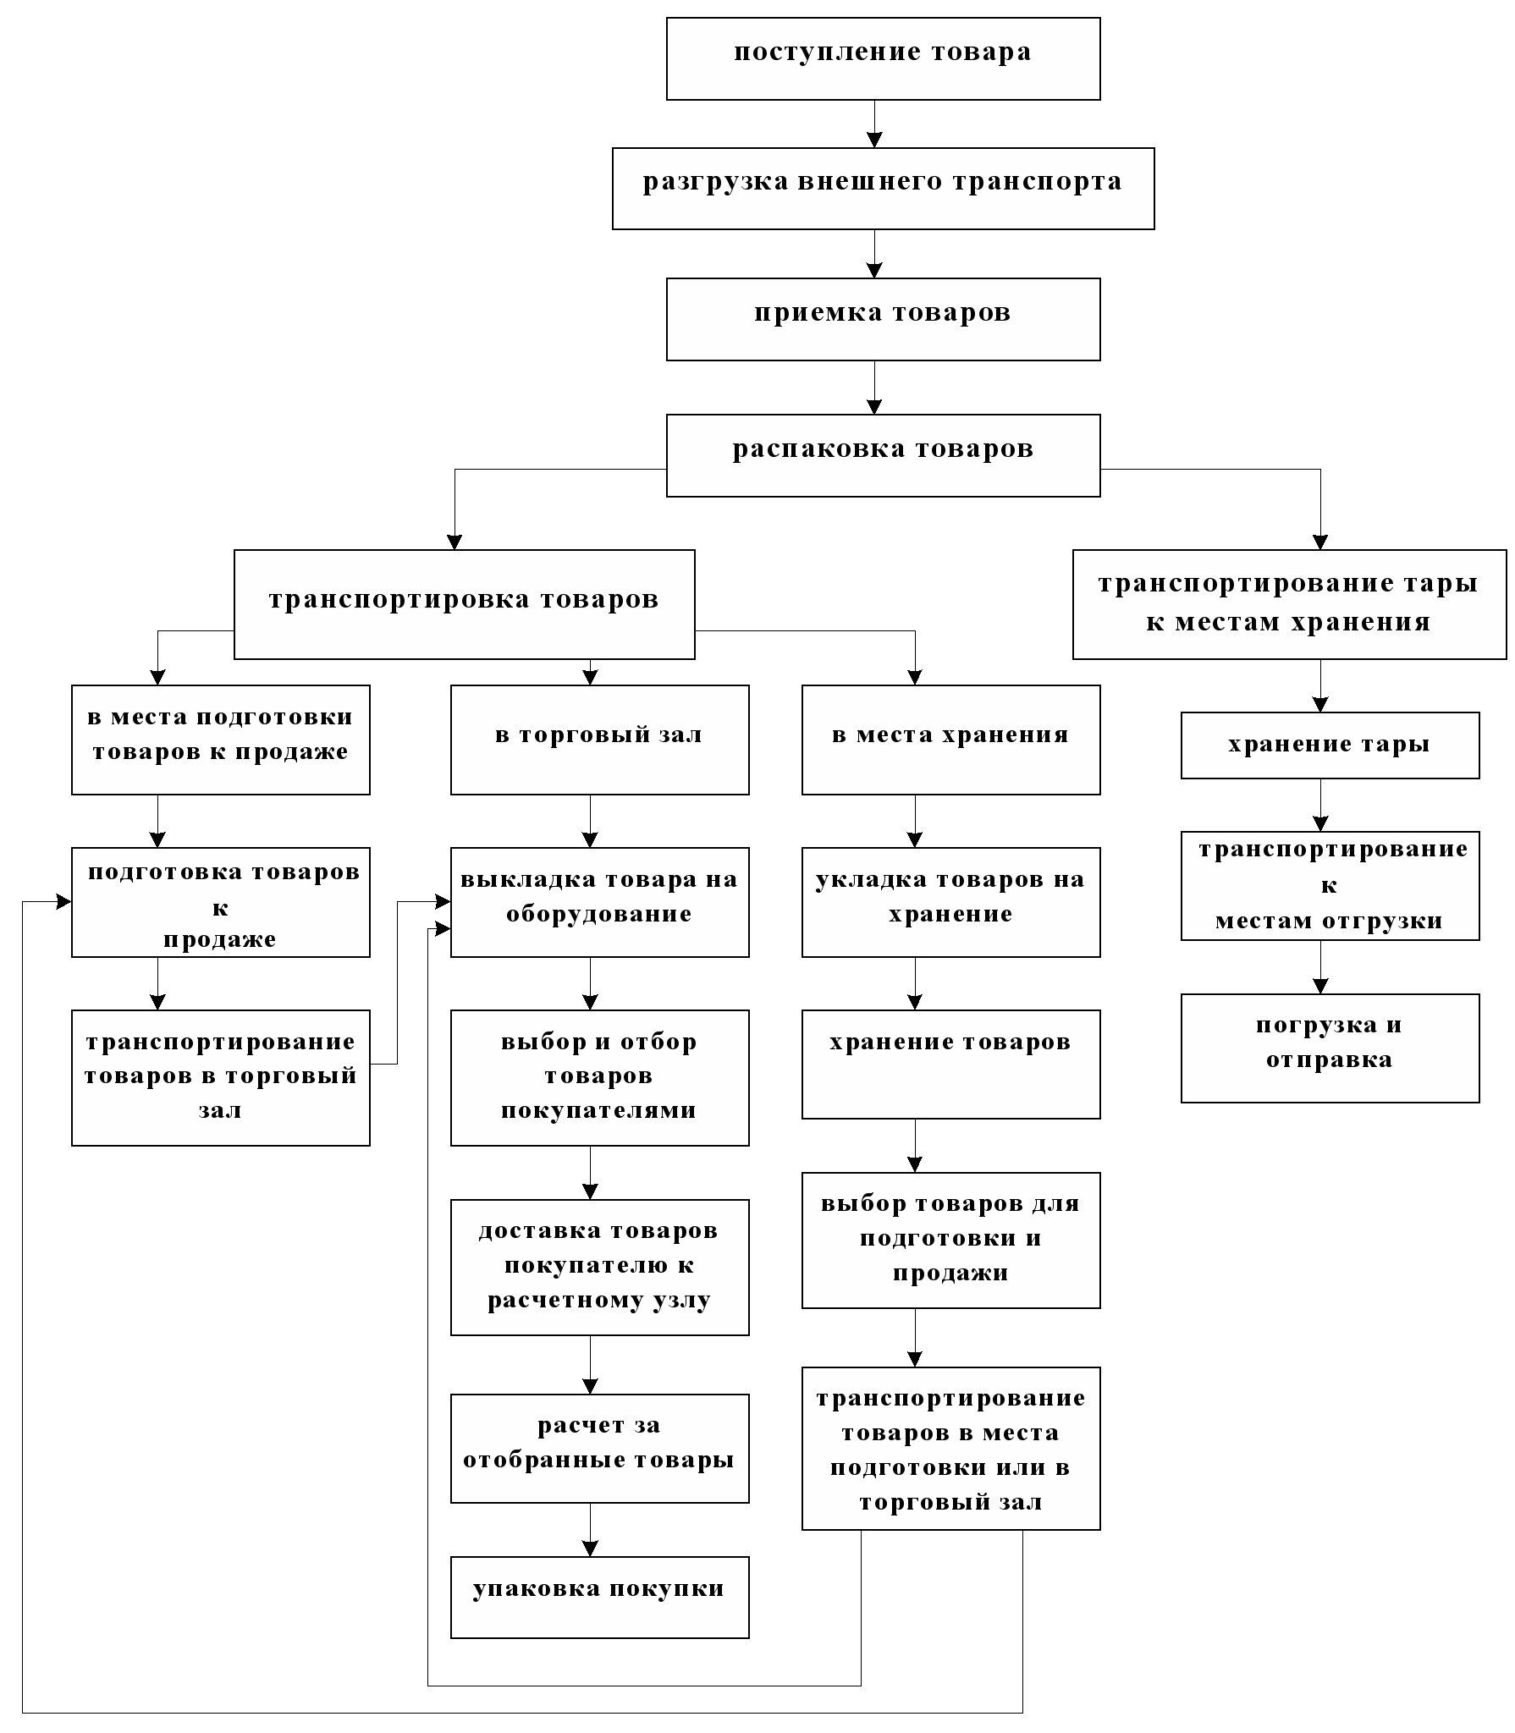
Рис.1 Организация торгового и технологического процессов в супермаркете «Магнит».

Для заметок

ЕЛЕНА ВАЛЕРЬЕВНА ЖЕЛТОВСКИХ

МЕТОДИЧЕСКИЕ РЕКОМЕНДАЦИИ
по производственной практике

ПРОФЕССИОНАЛЬНЫЙ МОДУЛЬ

Организация и управление торгово-сбытовой деятельностью

(ПМ.01)

Специальность 100701 «Коммерция» (по отраслям)

Редактор С.М. Беляева

Подписано в печать 16.10.2014. Формат 60×90×1/32
Усл. печ. л. 0,9
Тираж 7 экз.

Редакционно-издательский отдел
НОУ СПО «Финансово-экономический колледж»
614000, г. Пермь, ул. Куйбышева, 98 А тел.: 238-86-60

